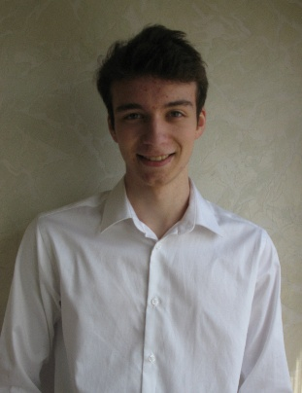
Alban GUILLOT
Le Georges V
27 rue du Schurmfeld
67100 STRASBOURG

: 06 26 49 83 93
: alban.guillot67@gmail.com
Né le 1er juin 1995 (20ans)
Permis B

Vendeur

FORMATION

2016 - 2017 Faculté de Psychologie L1 (en cours)
2013 - 2014 DUT Techniques de Commercialisation 1ère année
Juin 2013 Baccalauréat STG Mercatique

EXPÉRIENCE PROFESSIONNELLE

Décembre 2015 – août 2016 Service Civique – Médiateur Sportif
Médiateur, et animateur sportif auprès des citoyens

Février 2014 – mars 2015 Auberge de jeunesse – Ciarus
Barman et animateur socio-culturel

Septembre – octobre 2013 Républicain Lorrain - Foire Internationale de Metz
Vendeur durant 2 semaines

Mai - juin 2012 (Stage en entreprise) Magasin GAME - Rivétoile Strasbourg
Vendeur en magasin durant 2 semaines

Juin 2011 (Stage en entreprise) Alizée-Plasturgie - Lyon
Mise à jour des fichiers clients et phoning durant 2 semaines

Juin 2010 (Stage en entreprise) Magasin GAME - Rivétoile Strasbourg
Vendeur en magasin durant 2 semaines

LANGUES & INFORMATIQUE
Anglais
Espagnol
Word, Excel, PowerPoint
Photoshop Cs5

CENTRES D’INTÉRÊTS

Sports : Handball, Football, Badminton
Informatique (dont création graphique)
Jeux vidéo, e-sport.
Échecs Mai 2017

